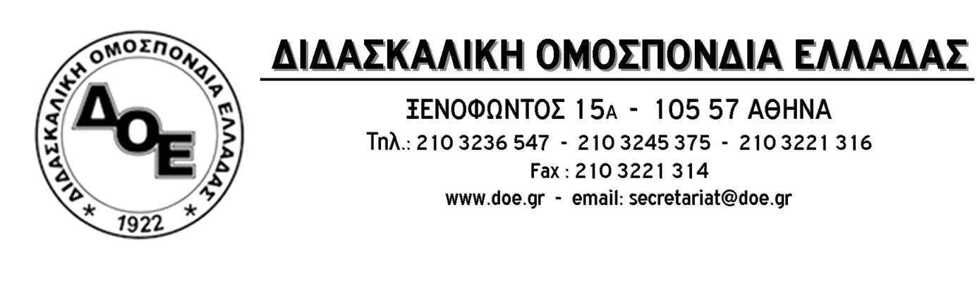
Αρ. Πρωτ.345 | Αθήνα 14/11/2017  Προς  Τους Συλλόγους Εκπαιδευτικών Π.Ε.

Θέμα: Αδιέξοδο επιφέρει η εμμονή του Υπουργείου στην Υ.Α. για τα σχολικά γεύματα.
Στις 9/11 το Υπουργείο Παιδείας προχώρησε στην έκδοση εγκυκλίου «σε συνέχεια της Φ.14/ΦΜ/181027Δ1/25-10-2017 Υ.Α. (ΦΕΚ 3870 Β’ /3-11-2017), επαναλαμβάνοντας όσα προβλέπει η Υ.Α. σχετικά με τη διαδικασία παραλαβής των γευμάτων, δίχως καθόλου να προβληματιστεί με τα όσα τόνισε το Δ.Σ. της Δ.Ο.Ε. με σχετικό έγγραφό του.
Εκτός από τα όσα έχουμε ήδη αναφέρει, επισημαίνουμε ότι σύμφωνα με τη νομική σύμβουλο της Δ.Ο.Ε. Μαρία – Μαγδαληνή Τσίπρα:
« Η Υ.Α. στερείται νομοθετικής εξουσιοδότησης. Δε βρίσκει κανένα έρεισμα στα άρθρα 4 και 55 του Ν. 1566/85, τα οποία επικαλείται. Επιπροσθέτως, η συγκρότηση επιτροπών παραλαβής από μη τεχνικούς υπαλλήλους, όπως είναι οι δάσκαλοι, και η ανάθεση σ’ αυτούς της πιστοποίησης της ποιότητας των γευμάτων χωρίς να έχουν τις τεχνικές γνώσεις που απαιτούνται, συνιστά παραβίαση του Ν. 4412/2016 περί δημοσίων συμβάσεων και ειδικότερα του άρθρου 136 όπου ρητώς ορίζεται ότι οι επιτροπές παραλαβής συγκροτούνται από τεχνικούς υπαλλήλους. Εξυπακούεται ότι αυτό αποτελεί καθήκον του Υπουργείου Εργασίας, Κοινωνικής Ασφάλισης και Κοινωνικής Αλληλεγγύης το οποίο συνάπτει τις συμβάσεις παροχής των σχολικών γευμάτων και σε καμία περίπτωση δεν αποτελεί αρμοδιότητα ή έργο των εκπαιδευτικών οι οποίοι ούτε τις τεχνικές γνώσεις διαθέτουν ούτε την δυνατότητα καθ’ οιονδήποτε τρόπο να ελέγξουν τον ανάδοχο. Σημειώνεται ότι οι διατάξεις του Ν. 4412/2016 αποτελούν διατάξεις ενσωμάτωσης κοινοτικής οδηγίας και ως εκ τούτου δεν μπορούν καθ’ οιονδήποτε τρόπο να υποσκελιστούν».
Με βάση τα παραπάνω απαντώνται και με νομική τεκμηρίωση τα ερωτήματα που θέτουν πολλοί σύλλογοι εκπαιδευτικών, εκφράζοντας την αγωνία των συναδέλφων.
Το Δ.Σ. της Δ.Ο.Ε. καλεί για μια ακόμη φορά την πολιτική ηγεσία του Υπουργείου Παιδείας να ανακαλέσει την Φ.14/ΦΜ/181027Δ1/25-10-2017 Υ.Α. (ΦΕΚ 3870 Β’ /3-11-2017), την εγκύκλιο της 6^{ης}/10/2017 καθώς και την εγκύκλιο της 9/11/2017.
- Να καταστήσει σαφές ότι η παράδοση και ο έλεγχος των γευμάτων αποτελούν ευθύνη του Υπουργείου Εργασίας, Κοινωνικής Ασφάλισης και Κοινωνικής Αλληλεγγύης τι οποίο συνάπτει τις συμβάσεις παροχής των σχολικών γευμάτων και σε καμία περίπτωση δεν αποτελεί αρμοδιότητα ή έργο των εκπαιδευτικών.
- Να περιλάβει στις επιλογές και δηλώσεις των γονέων και την εκδοχή οι μαθητές-τριες να παίρνουν το φαγητό σπίτι τους κατά την αποχώρησή τους από το σχολείο ώστε να γευματίσουν στο σπίτι τους.
- Να φροντίσει για την ουσιαστική οικονομική ενίσχυση των σχολείων για την κάλυψη των στοιχειωδών αναγκών τους.

Μέχρι να γίνει αυτό, με βάση όλα τα παραπάνω καθώς και με το α.π. 301/8-11-2017 έγγραφό μας, οι σύλλογοι διδασκόντων και οι διευθυντές των σχολείων, έχουν την συνδικαλιστική και νομική κάλυψη της Δ.Ο.Ε. ώστε να μην συγκροτήσουν τις Επιτροπές Παραλαβής, αφού τα όσα καλούνται να αναλάβουν ως έργο αφενός δεν ανήκουν στα καθήκοντα των εκπαιδευτικών αφετέρου η ανάληψη τέτοιων ευθυνών (για τις οποίες δεν έχουν την τεχνική κατάρτιση) τους εκθέτει ακόμη και σε κινδύνους ποινικής φύσεως εάν παρουσιαστούν προβλήματα στην υγεία των μαθητών.
Η Δ.Ο.Ε. προτίθεται να κινηθεί και με ένδικα μέσα (υπόμνημα στον εισαγγελέα και μήνυση κατά παντός υπευθύνου) με στόχο την διασφάλιση της υγείας των μαθητών.
Σε σχέση με τη διαδικασία υλοποίησης του προγράμματος (εφόσον λυθεί το ζήτημα της παραλαβής) ισχύουν τα όσα από το α.π. 221/9-10-2017 έγγραφό μας έχουμε τονίσει. Άλλωστε ακόμη και η τελευταία εγκύκλιος του Υπουργείου Παιδείας έμμεσα αποδέχεται όλα τα προβλήματα που έχουμε αναδείξει στη διαδικασία, αναφέροντας ότι «Οι Σύλλογοι Διδασκόντων όλων των σχολικών μονάδων που συμμετέχουν στο ανωτέρω Πρόγραμμα, σε ειδική συνεδρίασή τους, κατά την έναρξη του Προγράμματος, θα αποφασίσουν … τις ειδικότερες λεπτομέρειες που αφορούν στην οργάνωση και υλοποίηση της όλης διαδικασίας και γενικότερα τη ρύθμιση όλων των προβλημάτων που ανακύπτουν κατά τη διάρκεια της εφαρμογής του προγράμματος, λαμβάνοντας υπόψη τυχόν ιδιαιτερότητες της σχολικής μονάδας. Όσον αφορά τα ολιγοθέσια σχολεία και ειδικότερα τα 1/θέσια, 2/θέσια και 3/θέσια και λόγω των ιδιαιτεροτήτων τους, θα πρέπει να δίνεται στο σχολείο, με σχετική πράξη του Συλλόγου Διδασκόντων, η δυνατότητα επιλογής του χρόνου εφαρμογής του Προγράμματος Σίτισης κατά τη διάρκεια της ημέρας».
Το Υπουργείο γνωρίζει τη σειρά προβλημάτων που έχουμε αναδείξει σε σχέση με τους χώρους, τον καθαρισμό των αιθουσών και τις συνθήκες υγιεινής, της έλλειψης εξειδικευμένου προσωπικού κλπ.
Γνωρίζει, επίσης, πολύ καλά ότι εφαρμόζει διαφορετικά μέτρα και σταθμά σε σχέση με την αντιμετώπιση του έργου της επίβλεψης της σίτισης των μαθητών (ένταξη στην παιδαγωγική διαδικασία και διδακτική ώρα στο Π.Δ. 79 από τη μία και τίποτα απολύτως στο πρόγραμμα σχολικά γεύματα). Ποια είναι, άραγε, η σκοπιμότητα αυτής της στάσης; γιατί για συνέπεια δεν γίνεται λόγος.
Η κυβέρνηση οφείλει να δώσει άμεση λύση στα υπαρκτά προβλήματα, να μην αντιμετωπίζει ένα τεράστιο κοινωνικό πρόβλημα ως αφορμή επίδειξης κοινωνικής ευαισθησίας σε επικοινωνιακό επίπεδο ενώ ταυτόχρονα τορπιλίζει με την ανευθυνότητά της το όλο εγχείρημα. Οφείλει να γνωρίζει ότι το ζήτημα του υποσιτισμού των μαθητών δε λύνεται με αποσπασματικά και κακοσχεδιασμένα μέτρα αλλά με την άρση των πολιτικών της εξαθλίωσης των εργαζομένων που έχουν επιβάλει οι μνημονιακές πολιτικές που εφαρμόζονται στη χώρα μας.

